
PRÁTICAS DE ALFABETIZAÇÃO E LETRAMENTO: CONTRIBUIÇÕES DO PIBID
Greyce Kelly de Souza Rezende
Universidade Estadual de Montes Claros
greycekellydesouzare@gmail.com
Cecídia Almeida Barreto
Universidade Estadual de Montes Claros
cecidia.almeida@unimontes.br
Gleissi Mara Soares Santos
Universidade Estadual de Montes Claros
gleissimarasoaress@gmail.com
Isabela de Lourdes Batista Santos
Universidade Estadual de Montes Claros
isabelabatisttasantos@gmail.com

Eixo: Alfabetização, Letramento e outras Linguagens
Palavras-chave: Alfabetização; Educação Básica; PIBID
Resumo – Relato de Experiência
Este resumo trata de um relato de experiência vivenciado por discentes, supervisora e coordenadora de área do curso de Licenciatura em Pedagogia da Universidade Estadual de Montes Claros/Minas Gerais no Programa Institucional de Bolsa de Iniciação à Docência (PIBID) da Coordenação de Aperfeiçoamento de Pessoal de Nível Superior (CAPES), que envolve o projeto de Alfabetização no ano de 2025. O nosso propósito é expressar reflexões sobre práticas desenvolvidas pelas pibidianas em sala de aula juntamente com a professora regente, destacamos o incentivo e a relevância do ciclo de estudos realizados presencialmente com a coordenadora de área na Universidade.
Contextualização e justificativa
As práticas alfabetizadoras e de letramento são essenciais na educação básica. Metodologias criativas que despertam o interesse pela leitura, promovem a compreensão de textos e incentivam a escrita. Essas práticas criam um ambiente de aprendizagem inclusivo, permitindo que os alunos se tornem protagonistas do próprio processo educativo.
Problema e objetivos
Quais estratégias alfabetizadoras motivam a leitura, aprimoram a compreensão e incentivam a produção textual? O objetivo foi analisar metodologias aplicadas pela professora regente e acadêmicas do PIBID em uma turma do 2º ano, destacando práticas que preconizam a aprendizagem do sistema de escrita alfabética.
Procedimentos metodológicos
Foram utilizadas estratégias como jogos pedagógicos e escrita textual para promover o letramento e a alfabetização. O "jogo troca letras", do Pacto Nacional pela Alfabetização na Idade Certa (PNAIC), incentivou a formação de palavras e a consciência fonológica por meio da substituição de letras. As crianças registravam palavras baseadas em figuras, e, com orientação do professor, exploravam a composição das sílabas e a sonoridade, mostrando como a troca de uma letra pode alterar o significado da palavra. A metodologia seguiu uma sequência didática. Além disso, foi realizada a escrita coletiva de uma receita de brigadeiro utilizando palavras do jogo que foi encaminhada como tarefa, o que evidenciou o uso social da escrita e favoreceu a análise das dificuldades ortográficas, e conectou o letramento às práticas alfabetizadoras.
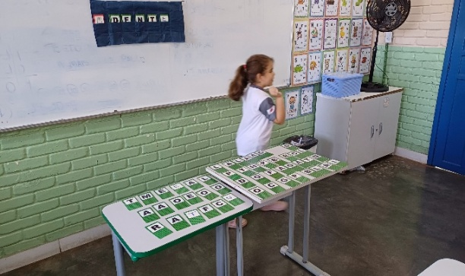
Fonte: acervo da professora 2025

Fundamentação teórica
As práticas alfabetizadoras pautaram-se em autoras como Soares (2020) e Castanheira (2009), que destacam a alfabetização como promotora do engajamento crítico e criativo, conectando leitura e escrita ao contexto social e relacionando-a ao letramento. Soares (2009) reforça que o aprendizado transforma a realidade dos alunos.
Resultados
Práticas alfabetizadoras como jogos quando relacionados à produção escrita de textos com uso social, promovem o letramento e motivam as crianças, destacando a importância de conectar aprendizado ao cotidiano.
Relevância e considerações finais
As práticas de alfabetização, associadas ao letramento e à ludicidade, contribuem para o aprendizado das crianças. O PIBID aproxima escola e universidade, contribuindo para a formação de novos professores.
Referências

CASTANHEIRA, Maria Lúcia; MACIEL, Francisca Izabel Pereira; MARTINS, Raquel Márcia Fontes (org.). Alfabetização e letramento na sala de aula. 2. ed. Belo Horizonte: Autêntica, 2009.
SOARES, Magda Becker. Alfaletrar: toda criança pode aprender a ler e a escrever. São Paulo: Contexto, 2020

